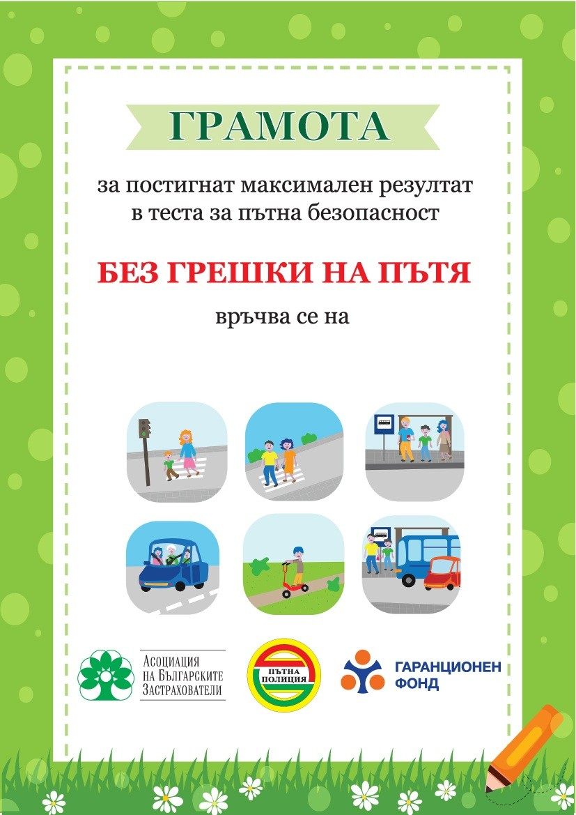

ЦВЕТИ КАЛИНОВА ЦВЕТАНОВА

18 ноември 2022

